Программы поддержки в рамках благотворительного проекта «Хочу домой»

ПРОГРАММА «ПРОФЕССИОНАЛЬНАЯ ПРИЕМНАЯ СЕМЬЯ»
совместная программа департамента по труду и социальной защите населения Костромской области и Некоммерческой организации
«Благотворительный фонд «Будущее Сейчас»
Программа разработана в целях оказания социальной и материальной под- держки гражданам Российской Федерации, принявшим на воспитание детей-сирот и детей, оставшихся без попечения родителей на территории Костромской обла- сти, а также прибывших из Донецкой Народной Республики, Луганской Народной Республики, Херсонской, Запорожской областей и с территории Украины.
С 31 марта 2014 года в Костромской области реализуется программа «Про- фессиональная приемная семья» в рамках соглашения между администрацией Костромской области и Некоммерческой организацией «Благотворительный фонд
«Будущее Сейчас» о реализации проекта по профилактике социального сиротства и развитию семейнозамещающих форм устройства детей-сирот и детей, остав- шихся без попечения родителей «Хочу домой».
Желающие принять участие в программе «Профессиональная приемная семья» должны соответствовать следующим требованиям программы:
- Постоянно проживать на территории Костромской области;
- Возраст младшего родителя в семье на этапе включения в программу не может превышать 60 лет;
- Лица, желающие принять участие в программе, должны пройти предвари- тельное собеседование в БФ «Будущее Сейчас».
В перечень документов, необходимых для участия в программе, входят:
  - заявление граждан, выразивших желание участвовать в программе «Профес- сиональная приемная семья»;
  - копия паспорта гражданина, выразившего желание участвовать в программе;
  - заключение службы сопровождения замещающих семей по результатам соци- ально-психолого-педагогического исследования семьи;
  - свидетельство о прохождении подготовки лиц, желающих принять на вос- питание в свою семью ребенка, оставшегося без попечения родителей на территории Российской Федерации (по форме, утвержденной приказом Мини- стерства образования и науки Российской Федерации от 20 августа 2012 года
№ 623) в НО «Благотворительный фонд «Будущее Сейчас»;
  - документ, подтверждающий прохождение обучения по дополнительному курсу «Профессиональная приемная семья» в БФ «Будущее Сейчас»;
  - заключение органа опеки и попечительства о возможности гражданина быть приемным родителем одной из следующих категорий детей:

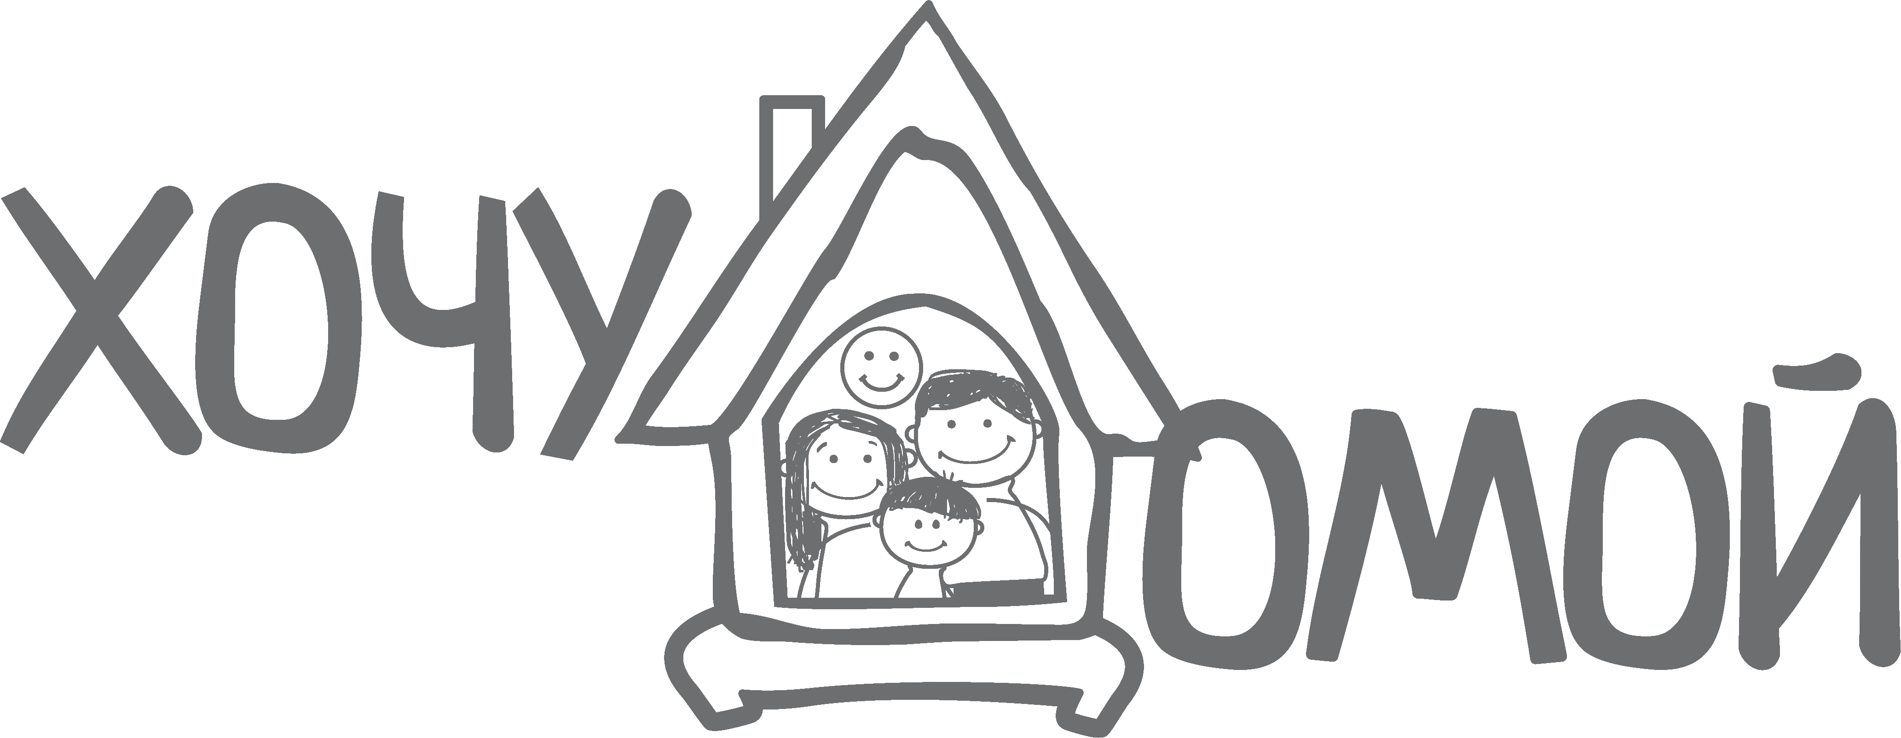
Программы поддержки в рамках благотворительного проекта «Хочу домой»

    - дети (братья и сестры), устраивающиеся совместно в одну семью в коли- честве 4 и более человек, без ограничения по возрасту;
    - или трое детей (братья и сестры), старший из которых достиг возраста
7 лет;
    - или трое и более детей следующих категорий:
      - дети старше 12 лет;
      - дети, с ограниченными возможностями здоровья;
    - или не менее одного ребенка из категории детей-инвалидов;
    - или не менее одного ребенка достигшего возраста 16 лет;
    - или не более одного ребенка, неоднократно возвращенного из иных при- емных семей;
    - или не более одного ребенка, оставшегося без попечения родителей, состоящего на профилактическом учете в органах внутренних дел, комис- сии по делам несовершеннолетних, защите их прав в возрасте старше 10 лет, неоднократно совершившего административные правонарушения или антиобщественные действия;
  - заключение комиссии по делам несовершеннолетних и защите их прав о том, что семья на профилактическом учёте в комиссии не состояла, мать (отец) к административной ответственности за неисполнение родительских обязан- ностей не привлекалась;
  - иные документы по запросу Фонда.
Граждане, желающие принять участие в программе, предоставляют лично или по почте указанные документы в Благотворительный фонд «Будущее Сейчас» по адресу: 156000, г. Кострома, ул. Ленина, д. 10. Документы могут быть представ- лены в подлиннике или в форме заверенной территориальным органом социальной защиты населения, опеки и попечительства копии.
В случае положительного решения Комиссии о включении семьи в состав про- граммы «Профессиональная приемная семья» кандидатами в профессиональные приемные родители осуществляется подбор детей в соответствии с действующим законодательством.
Созданию профессиональной приемной семьи предшествует период личного контакта потенциальных приемных родителей и ребенка (детей). Про- должительность контакта устанавливается специалистами учреждения, в котором воспитывается несовершеннолетний.
Несовершеннолетние передаются в приемную семью в соответствии с приказом муниципального органа опеки и попечительства, заключается договор о создании приемной семьи и соглашение о создании профессиональной приемной семьи.

Программы поддержки в рамках благотворительного проекта «Хочу домой»

Профессиональные приемные родители имеют право на все виды государ- ственных выплат и пособий, предусмотренных действующим законодательством для приемных родителей (опекунов). Помимо этого, в рамках индивидуального соглашения, заключенного приемной семьёй с Некоммерческой организацией
«Благотворительный фонд «Будущее Сейчас», на каждого ребенка, в зависимости от категории, производится ежемесячная выплата в размере от 15 000 до 25 000 рублей, а также ежемесячная денежная компенсация на аренду жилого помещения, оплату ипотечного кредита или оплату коммунальных услуг, в сумме до 20 000 рублей.
Период выплат за счет средств благотворительного фонда «Будущее Сейчас» семьям, принявшим участие в программе, определяется индивидуально в рам- ках заключенного с фондом соглашения, но не превышает периода достижения детьми, принятыми на воспитание, возраста 18 лет.
Некоммерческая организация «Благотворительный фонд «Будущее Сейчас» имеет право принять решение о прекращении указанных выше выплат в случае временного или постоянного помещения/возвращения хотя бы одного из детей, принятых на воспитание в профессиональную приемную семью, в учреждение, в котором содержатся и воспитываются дети-сироты и дети, оставшиеся без попе- чения родителей.

Программы поддержки в рамках благотворительного проекта «Хочу домой»

СОЗДАНИЕ ПРОФЕССИОНАЛЬНОЙ ПРИЕМНОЙ СЕМЬИ
С СЕНТЯБРЯ 2020 ГОДА

Заявление семьи или отдельного гражданина о желании принять участие в программе ППС
Получение положительного решения о возможности участия в программе
от Комиссии по реализации программы
Прием в семью детей, рекомендованных Комиссией
по реализации программы

Собеседование
в БФ «Будущее Сейчас»
Прохождение обучения по
дополнительному курсу
«Профессиональная приемная семья» в БФ
«Будущее Сейчас»

Заключение договора о приемной семье в
органах опеки по месту жительства

Сбор документов
Прохождение
«Школы приемных родителей»
в БФ «Будущее Сейчас»
Заключение соглашения с фондом о создании профессиональной приемной семьи

Заявление по профессиональной приемной семье вы можете скачать на сайте.

